NOTA MULTIPLE N° 007/18

NEUQUEN, miércoles 07 de noviembre de 2018
Ref. / Información Inscripción Ingreso a la Docencia
y Primer Movimiento de Personal año 2018.-/

Al/la Directoro/a
Escuela Cabecera N°………………………..
Localidad…………………………………………
Distrito Regional N°……………………….
La Junta de Clasificación Nivel Inicial y Primario, se dirige a Ud. a efectos de enviar copias de planillas de inscripción para Ingreso a la Docencia y Movimiento de Personal Año 2.018, e información para ser difundida en las Escuelas de su zona.
El período de Inscripción se extiende por 20 días hábiles a partir del 21/11/18 al 18/12/18 inclusive.
Cabe aclarar que las Resoluciones correspondientes a cada concurso serán cargadas en la página del CPE y oportunamente informadas por mail.
Les recordamos:
- INGRESO A LA DOCENCIA: la inscripción es personal, por Correo Postal o por interpósita persona
LUGAR: Junta de Clasificación Nivel Inicial y Primario - Colón y Belgrano (8300) Neuquén Capital.
HORARIO: de 9 a 13 horas, o por vía correo postal.

- TRASLADO y ASCENSO DE UBICACION: la inscripción se realiza a través de la Dirección del establecimiento donde es titular -Solo se recepcionarán por VIA JERARQUICA caso contrario se anulará la inscripción.

- Reincorporación: la inscripción se realiza a través de la Dirección de Nivel correspondiente.

MOVIMIENTO DE PERSONAL AÑO 2018
Resolución | Cargo | Observaciones
 | Supervisores, Directores, Vicedirectores y Maestros de Grado Escuelas Primarias Comunes, Maestros de Grado Jornada Extendida y Maestros de Grado Jornada Completa con Albergue. | COMPLETAR:  -1 (una) planilla por cargo
 | Directoras, Vicedirectoras, Maestra de Sala y/o Preceptora Nivel Inicial
 | Educación Especial – Todos los cargos
 | Maestros Especiales de Educación Física Nivel Inicial
 | Maestros Especiales de Educación Física Nivel Primario
 | Maestros Especiales de Educación Física Especial
 | Maestros Especiales de Música Nivel Primario
 | Maestros Especiales de Música Nivel Inicial
 | Maestros Especiales de Plástica

INGRESO A LA DOCENCIA AÑO 2017
Resolución | Cargo | Observaciones
 | Maestros de Grado Escuelas Primarias Comunes, Maestros de Grado Jornada Extendida y Maestros de Grado Jornada Completa con Albergue. | COMPLETAR:  -1 (una) planilla por cargo  -1 (una) planilla por Cabecera  (no más de 2 (dos) Cabeceras)
 | Maestra de Sala y/o Preceptora Nivel Inicial
 | Educación Especial –Todos los cargos
 | Hospitalaria y Domiciliaria
 | Maestros Especiales de Educación Física Nivel Inicial
 | Maestros Especiales de Educación Física Nivel Primario
 | Maestros Especiales de Educación Física Educación Especial
 | Maestros Especiales de Música Nivel Primario
 | Maestros Especiales de Música Nivel Inicial
 | Maestros Especiales de Plástica

PARA DIRECTORES y SUPERVISORES:

- SOLICITAMOS:

- VERIFICAR: vacantes publicadas en las Resoluciones de Ingreso a la Docencia y de Movimiento de Personal que correspondan a sus instituciones.
- CONSTATAR: los siguientes datos

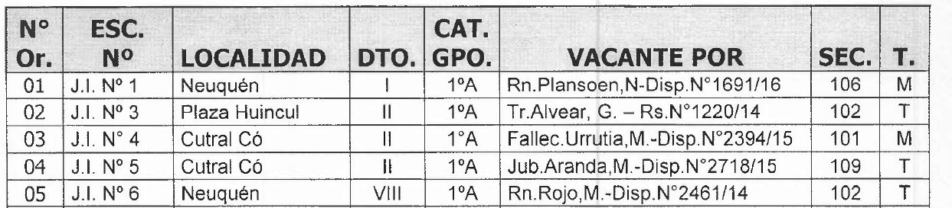

- Si son incorrectas: notificar las correcciones de manera inmediata para su rectificación a las
Direcciones de Nivel correspondientes,

- MUY IMPORTANTE -

- RecordamoS: Las planillas de inscripción revisten carácter de Declaración Jurada.
Todo error en su confección determinará la desestimación del trámite.

Nivel Inicial:

- RecordamoS:

1 – Maestra Preceptora que quiera Ascender a Maestra de Sala tiene que inscribirse con la planilla de Ascenso de Jerarquía a través del Concurso de Ingreso a la Docencia (planilla específica de Nivel Inicial)

2 – Maestra de Sala que quiera Rebaja de Jerarquía (Preceptora), tiene que inscribirse con la planilla correspondiente a través del Movimiento de Personal.

A las docentes de Albergues:

- RecordamoS:

1 – Maestra Celadora que quiera ascender a Maestra de Grado Albergue tiene que inscribirse con la planilla de Ascenso de Jerarquía a través del Concurso de Ingreso a la Docencia (planilla específica de Albergue)

2 – Maestra de Grado Albergue que quiera Rebaja de Jerarquía (Celadora), tiene que inscribirse con la planilla correspondiente a través del Movimiento de Personal.

Sirva la presente de atenta nota.-

Son:…2…fojas
/ar

EJEMPLO:

VERIFICAR QUE LOS SIGUIENTES DATOS SEAN CORRECTOS

SI SON INCORRECTAS NOTIFICAR EN FORMA INMEDIATA Y URGENTE A LAS DIRECCIONES DE NIVEL
DENOMINACION DE LA VACANTE
ESCUELA

